SIMULADO DE INGLÊS
Escola:
Professor (a): | Data:____/_____/______
Estudante: | Turma:
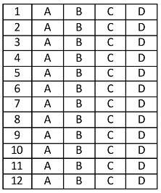

Leia o texto abaixo e responda as questões 01, 02 e 03.

He Loves Bugs
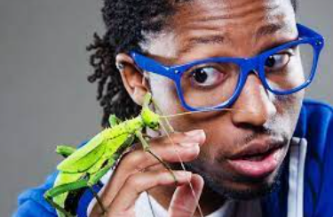
Disponível em https://bityli.com/vWayv. Acesso em dez 2022.

Meet Samuel Ramsey. His nickname is Dr. Sammy. He is an entomologist. That is a person who studies insects. Read on to learn about Dr. Sammy’s job.
Hard at Work
Dr. Sammy works for the United States Department of Agriculture. He handles all sorts of insects each day.
In the Lab
Dr. Sammy does research in a lab. He looks at insects under a microscope.
Bees, Please!
Dr. Sammy’s current work focuses on keeping bees healthy. He studies sick bees. He’s making medicines for them.
Reading Helps
Dr. Sammy has been interested in insects since childhood. As a kid, he was scared of insects. But reading and learning about them changed that.
Spreading Knowledge
Dr. Sammy is also an educator. He shares information about the amazing world of insects. [...]
TIME FOR KIDS. He Loves Bugs. 2022. Disponível em: https://bit.ly/3MOSsvI. Acesso em: 3 maio 2022. Fragmento.

D Questão 01 –––––––––––––––––––––––––––◊
O assunto desse texto é
A) a fobia de Dr. Sammy.
B) a infância de Dr. Sammy.
C) a pesquisa de Dr. Sammy.
D) a profissão de Dr. Sammy.

D Questão 02 –––––––––––––––––––––––––––◊
Nesse texto, no trecho “But reading and learning about them changed that.”, o termo em destaque indica
A) adição.
B) conclusão.
C) oposição.
D) síntese.

D Questão 03 –––––––––––––––––––––––––––◊
Nesse texto, no trecho “... who studies insects.”, o termo em destaque se refere à palavra
A) kid.
B) lab.
C) nickname.
D) person.

D Questão 04 –––––––––––––––––––––––––––◊
Leia o texto abaixo.
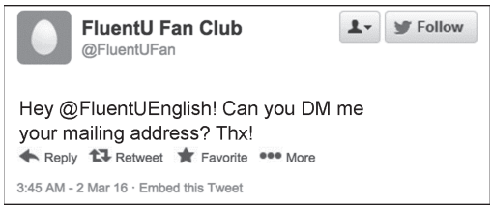
Disponível em: https://bit.ly/3scPLfM. Acesso em: 4 maio 2022.

Nesse texto, a expressão “Thx!” significa
A) um agradecimento.
B) um comunicado.
C) uma observação.
D) uma saudação.

Leia o texto abaixo e responda as questões 05, 06 e 07.

Texto 1
Rosa the rhino is a mom! Find out why her baby is so important
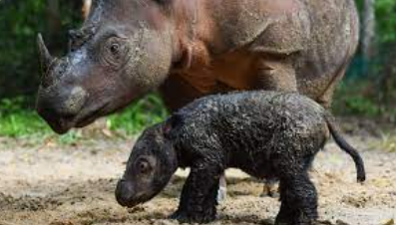
Disponível em : https://bityli.com/ksGvR. Acesso em Dez 10 2022

On March 24, a Sumatran rhino¹ named Rosa delivered new hope² for her species when she gave birth³ to a female calf⁴ in Way Kambas National Park, Indonesia.
This is great news for Sumatran rhinos. They are one of the most threatened rhino species in the world, according to the International Rhino Foundation. [...]
Her baby was born at the Sumatran Rhino Sanctuary, where conservationists are helping the species survive by protecting them [...].
[...]
This rare birth is being celebrated by rhino conservationists. [...]

*Vocabulário:
¹rhino: rinoceronte.
²hope: esperança.
³gave birth: deu à luz.
⁴female calf: filhote fêmea de um rinoceronte.

MURPHY, Quinn. Rosa the rhino is a mom! Find out why her baby is so important. In: CBC. 2022. Disponível em: https://bit.ly/3P4x8Vd. Acesso em: 6 maio 2022. Fragmento.

Texto 2
‘Cub cam’ reveals red panda mum and bubs snug in their special Box
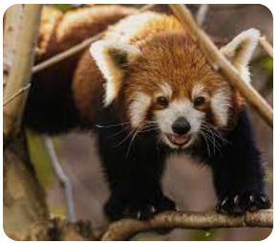
Disponível em : https://bityli.com/Xr3pV. Acesso em Dez 10 2022

Two fiery red panda cubs have been born at Sydney’s Taronga Zoo. While the new arrivals aren’t quite ready to start meeting visitors, in the meantime the zoo has launched a “cub cam” [...].
Born in December 2021 to experienced parents Amala and Pabu, the cubs are yet to be named.
Keepers have been closely monitoring Amala and the two cubs since their birth via the CCTV cameras [...]. Now viewers can sign in and enjoy behind-the-scenes access to the adorable new arrivals too. [...]
KIDS NEWS. ‘Cub cam’ reveals red panda mum and bubs snug in their special box. 2022.
Disponível em: https://bit.ly/3LTxEmH. Acesso em: 6 maio 2022. Fragmento.

D Questão 05 –––––––––––––––––––––––––––◊
O assunto em comum a esses textos é
A) a filmagem por câmeras de um filhote de panda.
B) a nacionalidade de um filhote de rinoceronte.
C) o nascimento de filhotes de animais em locais protegidos.
D) o planejamento de parques de preservação animal.

D Questão 06 –––––––––––––––––––––––––––◊
O objetivo comunicativo desses textos é
A) ensinar atividades.
B) expressar opiniões.
C) narrar histórias.
D) noticiar fatos.

D Questão 07 –––––––––––––––––––––––––◊
De acordo com o Texto 1, o nome da mamãe rinoceronte é
A) Indonesia.
B) Rhino.
C) Rosa.
D) Sumatran.

Leia o texto abaixo e responda as questões 08, 09 e 10.

The Magic Wand
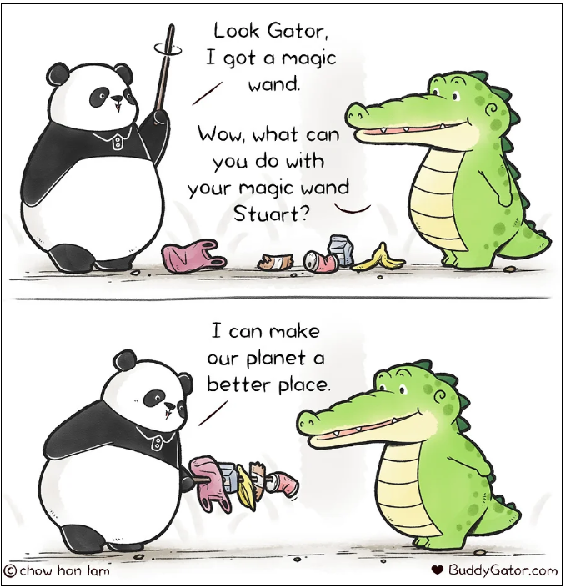
LAM, Chow Hon. The Magic Wand. In: Buddy Gator. 2022. Disponível em: https://bit.ly/3OW2rBA. Acesso em: 2 maio 2022.

D Questão 08 –––––––––––––––––––––––––◊
De acordo com esse texto, Stuart
A) deseja fazer uma brincadeira com a varinha mágica.
B) encontrou uma varinha mágica no meio do lixo.
C) pediu ajuda ao amigo para criar uma varinha mágica.
D) pretende usar a varinha mágica para recolher lixo.

D Questão 09 –––––––––––––––––––––––––◊
No segundo quadrinho desse texto, no trecho “I can make our planet a better place.”, a palavra destacada foi utilizada para
A) apontar comparação.
B) demonstrar modo.
C) marcar qualidade.
D) sugerir superioridade.

D Questão 10 –––––––––––––––––––––––––◊
No primeiro quadrinho desse texto, no trecho “Wow, what can you do with your magic wand, Stuart?”, o termo em destaque é típico da linguagem
A) científica.
B) coloquial.
C) formal.
D) regional.

Gabarito:
(01): D (02): C (03): D
(04): A (05): C (06): D
(07): C (08): D (09): A
(10): B

